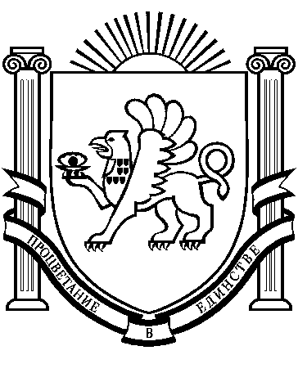
РЕСПУБЛИКА КРЫМ
РАЗДОЛЬНЕНСКИЙ РАЙОН
АДМИНИСТРАЦИЯ ЗИМИНСКОГО СЕЛЬСКОГО ПОСЕЛЕНИЯ

ПОСТАНОВЛЕНИЕ № 173

от 11 октября 2021г.
с. Зимино

О предоставлении в аренду ИП Никоноровой Марии Михайловне земельного участка по адресу: Республика Крым, Раздольненский район, с. Зимино , ул. Школьная

Рассмотрев заявление ИП Никоноровой Марии Михайловны о предоставлении в аренду земельного участка, в соответствии с Гражданским кодексом Российской Федерации, Федеральным законом от 06 октября 2003года №131-ФЗ «Об общих принципах организации местного самоуправления в Российской Федерации», Законом Республики Крым от 21.08.2014 №54 ЗРК «Об основах местного самоуправления в Республике Крым», Законом Республики Крым от 31 июля 2014 года №38-ЗРК «Об особенностях регулирования имущественных и земельных отношений на территории Республики Крым», Постановлением Совета министров Республики Крым от 12 ноября 2014 года № 450 «О плате за земельные участки, которые расположены на территории Республики Крым», Постановлением Совета министров Республики Крымот 15 октября 2014 года № 378 «Об утверждении положения об особенностях отнесения к определенной категории земель и определения вида разрешенного использования земельных участков», , Распоряжение Совета министров Республики Крым от 21 ноября 2019 года № 1492-р «О внесении изменений в распоряжение Совета министров Республики Крым от 29 ноября 2016 года № 1498-р и применении результатов государственной кадастровой оценки земельных участков, расположенных на территории Республики Крым», Решением 5 (внеочередного) заседания Зиминского сельского совета 2 созыва от 19.03.2020г. № 63-2/20 « Об утверждении Порядка определения размера арендной платы за земельные участки, находящиеся в муниципальной собственности муниципального образования Зиминское сельское поселение Раздольненского района Республики Крым, предоставляемых в аренду без проведения торгов»
Администрация Зиминского сельского поселения ПОСТАНОВЛЯЕТ:
1.Предоставить ИП НиконоровойМариеМихайловне ,в аренду сроком на 20 лет, земельный участок с кадастровым номером 90:10:050101:1211 площадью 4215 кв. м из земель населенных пунктов, с видом разрешенного использования – для ведения личного подсобного хозяйства код 2.2, расположенного по адресу: Республика Крым, Раздольненский район, с. Зимино, ул. Школьная.
2.Заключить договор аренды земельного участка с ИП Никоноровой Марией Михайловной сроком на 20 лет.
3.Обеспечить государственную регистрацию договора аренды земельного участка всоответствии с Федеральным законом от 13.07.2015года № 218-ФЗ «О государственной регистрации недвижимости».
4. Постановление вступает в силу со дня его подписания.
5. Контроль за выполнением настоящего постановления оставляю за собой.

Председатель Зиминского
сельского совета- глава Администрации
Зиминского сельского поселения С.В.Канцелярук

